基于高云 FPGA 与边缘 AI 协同的具身智能消防机器人
全国大学生嵌入式芯片与系统设计竞赛 FPGA 创新设计赛道 高云选题三

摘要
本作品面向高云选题三“基于 FPGA 的具身智能机器人实时感知与自主控制系统设计”^{[1]}，构建高云 GW5AT FPGA 与 RDK X5 边缘计算平台协同的消防小车。FPGA 直接以 RTL 并行完成 OV5640 视频采集、DDR3 帧缓冲与 TFT 显示、LSM6DSV16X 姿态解算、四路 ToF 测距、编码器计数、双电机闭环及前轮转向。已知地图经有向道路搜索形成可行路线，编码器位移与 IMU 航向融合后执行路径跟踪；避障状态机可根据任务开关执行减速停车和绕障。底盘控制每 10 ms 更新一次，速度 PWM 由硬件产生。RDK X5 通过 ROS 2 接入固定双目相机，运行 YOLO11n 火焰、居民、消防员检测，楼牌 OCR、双目定位、语音识别及 Qwen 场景问答；任务层将区域语义指令转换为消防员航点搜索、目标居中与停稳观察，并提供独立的双轴瞄准和水泵短喷控制。FPGA 经独立 UART 与 X5 交换命令和真实状态，水泵由 FPGA B13 输出并接受停稳、时限和失联互锁。无线桌面上位机展示地图位姿、视觉目标、场景问答及动作回执。系统将高吞吐语义计算置于边缘侧，把有确定周期要求的运动和执行器保护留在 FPGA，形成可离线运行的分层闭环。
关键词：FPGA；具身智能；惯性导航；实时闭环；边缘视觉；消防机器人

第一部分 作品概述

1.1 功能与特性
机器人可在 FPGA 触屏地图上标注起点、车头朝向和目标点，利用地图规划、编码器及 IMU 完成前进、后退、转向和定角转向机动。底盘本地维持双轮速度闭环；ToF 避障可按任务开启，自主导航时可加入斑马线的识别。接收如“在 C 区域搜索消防员”的指令后，X5 将区域分解为搜索航点，持续检测消防员；识别稳定目标后停车，缓慢前进或后退使目标逐个居中，停稳观察后返回原路线继续巡检，目标编号与任务状态显示在上位机。火焰检测及水枪控制由独立任务处理，可依据双目三维位置和云台外参求解瞄准角，按联锁条件执行有限短喷。无线麦克风可下达规则指令；Qwen 根据视觉和导航事实回答场景问题并在上位机上显示。

1.2 应用领域
作品针对校园、社区和室内模拟火场的移动巡检与教学演示。固定地图、区域航点和语义口令便于在赛场中复现搜索、导航、识别与处置流程；地图箭头、串口回执和现场图像使裁判能够分辨“命令已接受”“车辆已停稳”“泵已关断”等不同阶段。硬件结构也适合延伸到仓储巡检、危险区域远程观察和具身智能课程实验。实际灭火能力取决于场地、水源、喷嘴及外参标定，竞赛演示应以规定安全场景为边界。

1.3 主要技术特点
① 高云 FPGA 直接实现摄像头、SPI IMU、ToF、正交编码器、TFT、UART 与执行器逻辑，并行工作；运动控制周期由时钟计数确定。
② 采用阿克曼几何的有向道路规划，起点含车头方向，人工 IMU 归零后仍保留地图绝对朝向；轮速、距离和姿态分别反馈。
③ X5 采用 ROS 2 拆分感知、任务与执行器，YOLO BPU 推理、双目测距和 OCR 共享相机输入。
④ 动作口令用规则解析及回执闭环，Qwen 只依据结构化事实生成场景回答。
⑤ FPGA 自主执行停稳核验、最大喷水时长和断链关断；上位机无线断开后本地控制链仍可运行。

1.4 主要性能指标
表1 主要设计参数与代码配置
项目 | 设计参数 / 代码配置
FPGA控制更新 | 10 ms / 100 Hz
电机PWM | 16.5 kHz
转向舵机 | 20 ms / 50 Hz
主机串口 | 115200 bit/s，8N1
规划地图 | 352 cm × 320 cm；2 cm栅格
水泵单次上限 | 1000 ms；停稳确认100 ms
FPGA视频输入 | OV5640，640 × 480

1.5 主要创新点
① 将完整地图规划、惯导融合、双轮PI和泵保护固化在FPGA，不依赖Linux调度。
② 起点朝向与IMU本次零点解耦，适配每次重摆车辆和重新校准。
③ 区域语义任务把自然语言、固定地图、持续检测和真实执行回执接成闭环。
④ 把泵关断做成FPGA独立定时与失联保护，问答或画面传输不改变其时限。

1.6 设计流程
依据赛题拆分“硬实时执行”与“高层语义”；先确定底盘尺寸、地图、传感器和接口，再验证摄像头到显示、姿态测量、双轮闭环及ToF避障；随后实现有向规划、里程计和路径跟踪。边缘侧完成YOLO、语音、区域任务与云台控制；通过带序号的串口协议整合。最后进行仿真回归、综合布线与下载验证，并以现场轨迹、识别和喷水记录补充实物证据。

第二部分 系统组成及功能说明

2.1 整体介绍
系统采用“FPGA实时底座—X5智能任务层—无线演示上位机”的三层结构。传感器采集、底盘与水泵硬件联锁均闭合在FPGA；X5根据视觉、语音和场景事实选择任务，再通过单一串口管理节点发送结构化命令。上位机仅作局域网交互和展示入口，不负责底盘的控制。图1给出双向关系：上行是真实状态与目标，下行是任务请求和有限动作。
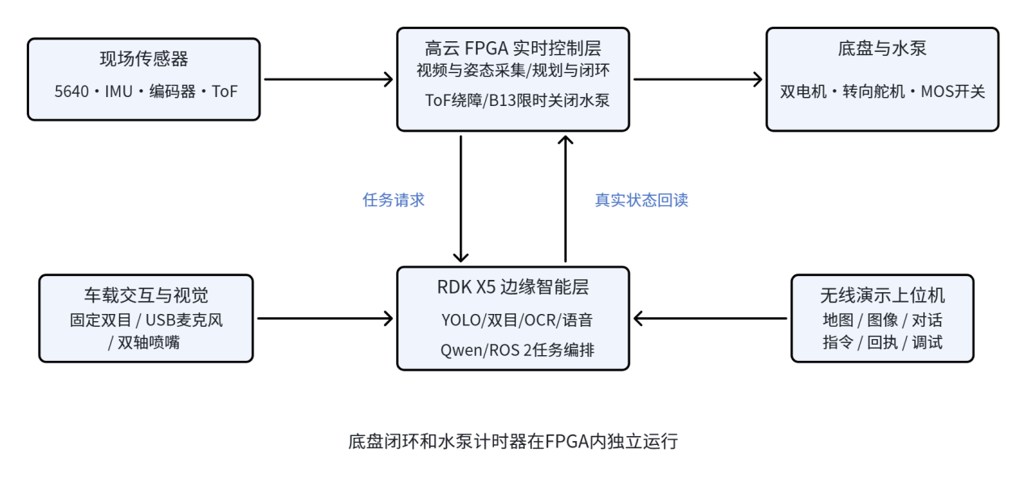
图1 FPGA、RDK X5与上位机协同的系统框图
表2 系统层级与职责
层级 | 关键输入 | 关键输出与职责
高云FPGA | OV5640、IMU、ToF、编码器、UART | 视频/姿态显示，规划、闭环运动、避障、泵联锁
RDK X5 | 固定双目、USB麦克风、FPGA状态 | 目标与距离、语音任务、云台角度、场景回答
电脑上位机 | X5状态及图像、用户输入 | 地图与火源列表、控制指令、聊天和回执

2.2 硬件系统介绍

2.2.1 硬件整体介绍
主控为高云 GW5AT-LV60PG484AC1/I0^{[2]}。FPGA接OV5640 DVP摄像头、LSM6DSV16X 六轴IMU、四路VL53L1X ToF^{[3-4]}、两路后轮正交编码器、GT911触摸屏及TFT显示屏，并输出H桥PWM、转向舵机脉冲和水泵控制电平。X5连接GS130W双MIPI相机^{[5-6]}、USB无线麦克风接收器、两台闭环步进电机。FPGA与X5使用3.3 V UART交叉连接并共地；电机、水泵经独立功率驱动供电，不由逻辑IO直接带载。
表3 主要硬件及接口
部件 | 接口 / 作用
GW5AT FPGA | 33 MHz控制/显示域，50 MHz基准时钟，DDR3帧缓冲
OV5640与TFT | DVP采集，经FIFO跨时钟和DDR3完成图像显示
LSM6DSV16X | SPI姿态与校准状态输入
四路VL53L1X | 共享I²C，独立XSHUT初始化与地址分配
编码器/H桥/舵机 | 双后轮速度闭环与前轮阿克曼转向
RDK X5 | 双MIPI、USB麦克风、两路串口步进及FPGA主机UART

2.2.2 机械设计
车身配置长度320 mm、宽度200 mm，轴距142 mm，轮径66 mm，前轮距178 mm、后轮距168 mm，前悬114 mm、后悬64 mm。双后轮驱动、前轮舵机转向，最大转角约±28°，模型最小转弯半径268 mm。导航位姿以车头为屏幕参照、以后轴为自行车模型积分基点，两者相距256 mm。固定双目安装在车身，喷嘴由独立双轴云台驱动，避免画面随瞄准变化。图2为结构示意，实物图见第三部分。
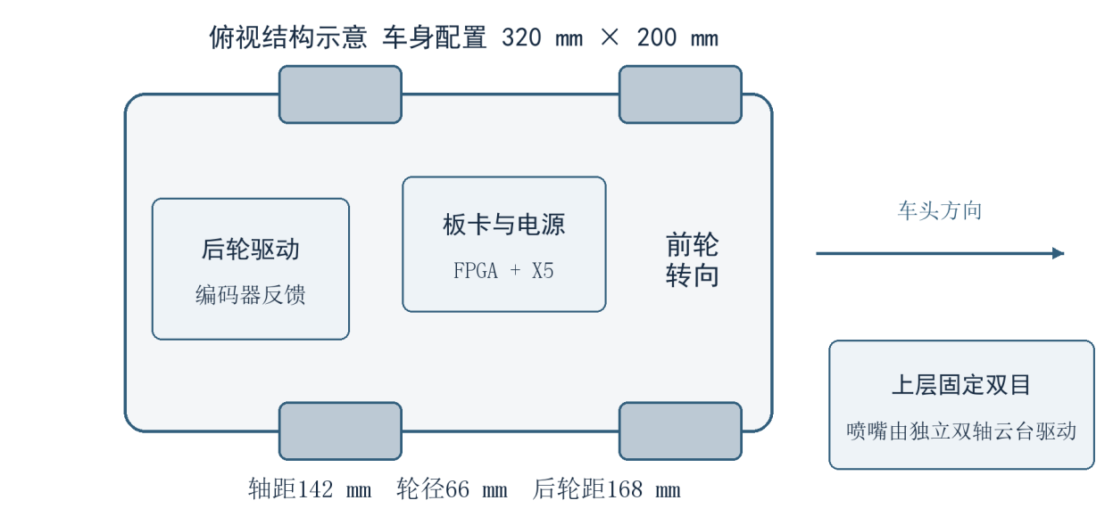
图2 底盘与固定相机、独立喷嘴的结构示意

2.2.3 电路模块与关键引脚
图3标注了FPGA与X5之间的命令链及泵控制链。FPGA E13为主机RX、E14为主机TX；X5物理15脚TX接E13，物理22脚RX接E14，物理14脚接公共地。水平轴使用ZDT电机2，接X5物理3脚TX、5脚RX；俯仰轴使用PD42电机1，接物理8脚TX、10脚RX。FPGA B13输出3.3 V高电平信号驱动MOS控制端，泵的电源和电流由功率级承担。
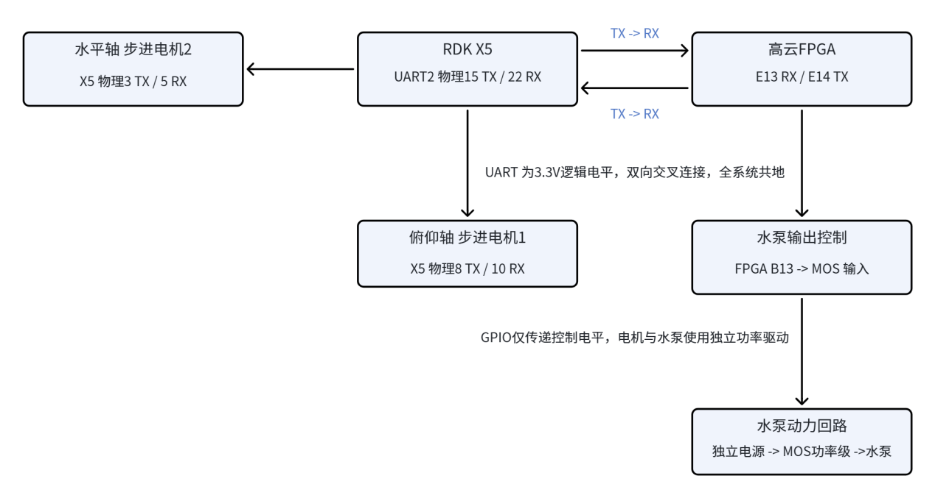
图3 串口、电机与水泵的电气接口示意

表4 FPGA并行模块的关键信号
模块 | 关键输入 | 关键输出
视频链路 | camera_pclk/vsync/href/data | DDR3写读、TFT RGB与同步
姿态链路 | IMU SPI MISO与校准信号 | 地图相对航向、姿态角显示
测距链路 | ToF SDA/SCL、XSHUT | 距离有效标志、减速/绕障判据
底盘链路 | encoder1/2 A/B、任务速度 | motor1/2 PWM、转向舵机脉冲
主机/水泵 | E13 RX、E14 TX、停稳与链路状态 | ACK/位姿/状态、B13泵开关

摄像头采用SCCB/I²C寄存器初始化；像素时钟域写跨域FIFO，DDR3控制器负责帧读写，再按TFT时序显示。SPI、I²C、编码器、UART和PWM是独立RTL模块，彼此可并行推进；队列和状态机负责时钟域及任务边界。图4中的并行关系指硬件结构，端到端感知时间仍取决于相机帧周期和ToF测量预算。
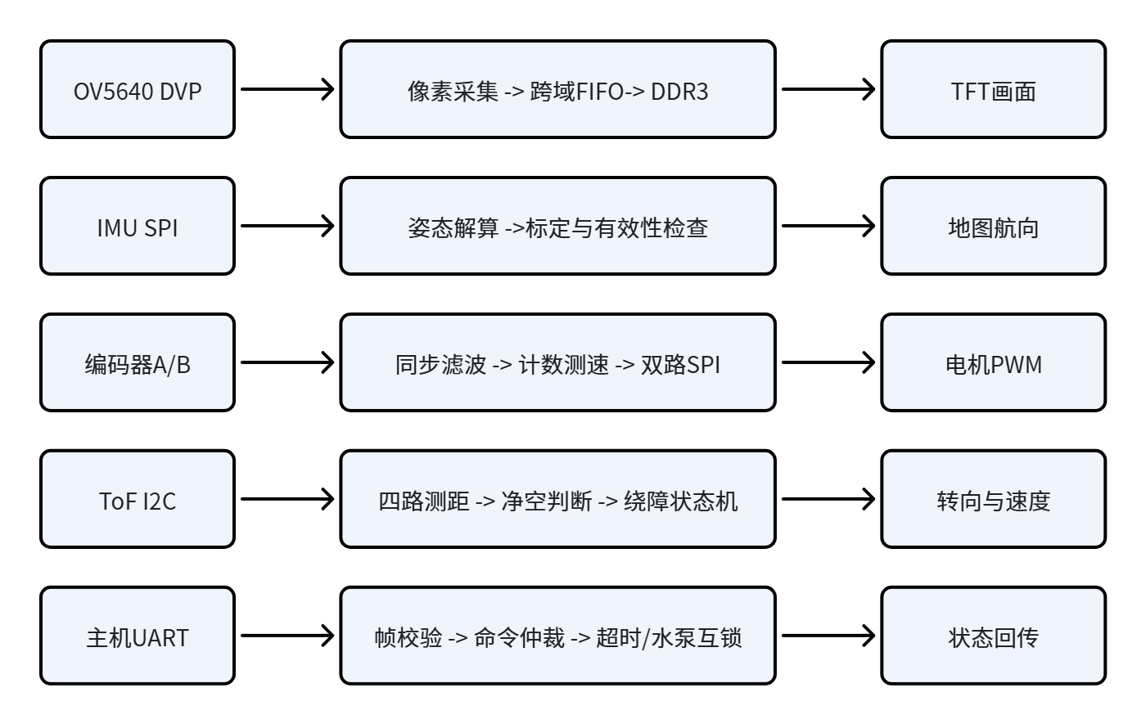
图4 FPGA五条并行感知与控制通路

2.3 软件系统介绍

2.3.1 软件整体架构
FPGA设计由摄像头初始化与采集、IMU姿态、ToF阵列、底盘、地图规划、屏幕UI、主机协议和水泵联锁等RTL模块组成，顶层为ov5640_ddr3_tft。X5运行RDK OS 3.5与ROS 2 Humble^{[7-8]}：相机驱动提供左右图，感知节点产出目标和场景事实，任务路由判断口令，执行层独占FPGA与云台串口，上位机服务转发真实状态。各节点独立发布/订阅，避免问答模型直接驱动电机。
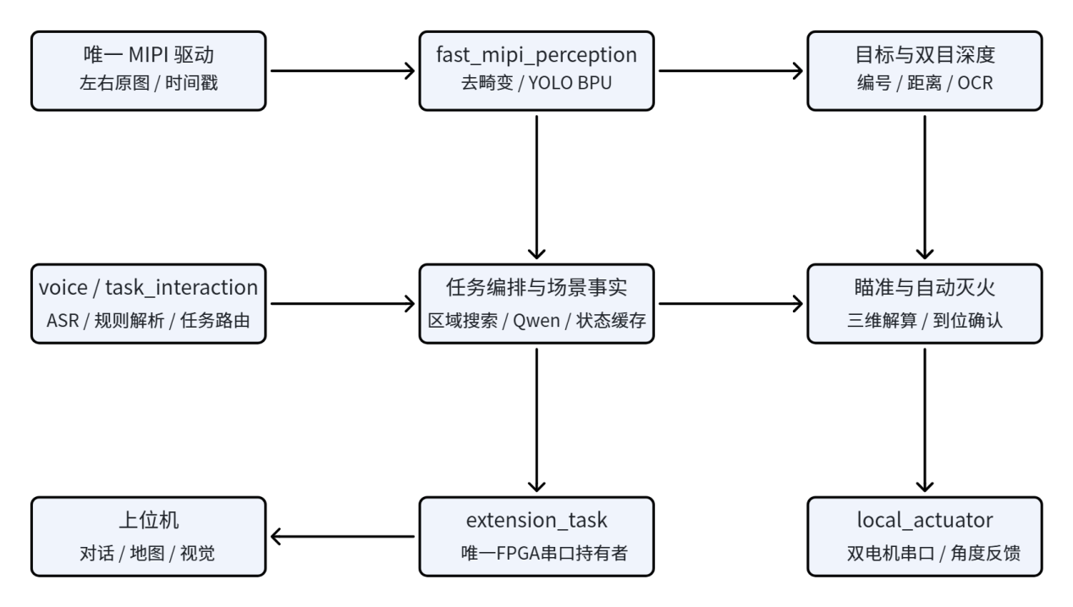
图5 RDK X5 ROS 2 节点与数据流
表5 ROS 2主要节点及输入输出
ROS 2节点 / 层 | 输入 | 输出
fast_mipi_perception | 左右图、相机信息 | 三类YOLO目标、预览帧
stereo_depth / building_ocr | 双目图、目标框 | 有效视差距离、楼牌文字
task_interaction / voice | 文字或麦克风PCM | 规则意图、场景问题、播报
extension_task | 任务请求、目标与状态 | 唯一FPGA UART命令及状态
fire_aim / local_actuator | 目标三维点、角度请求 | 双轴提案、实际角度反馈

2.3.2 FPGA实时控制与导航
双轮编码器先经双级同步与毛刺滤除，再按A/B相位关系计数、辨向；每10 ms采样速度。固定点PI计算占空比，积分限幅并在起步与换向时限制跃变。轮速目标按阿克曼曲率分配内外轮速度，方向桥输出含换向空白时间。前轮舵机50 Hz脉冲在帧边界更新以避免半帧错宽。轮径66 mm、每转1560计数进入位移换算，但该数字是编码器换算参数，不代表实车定位精度。图6展示反馈路径。
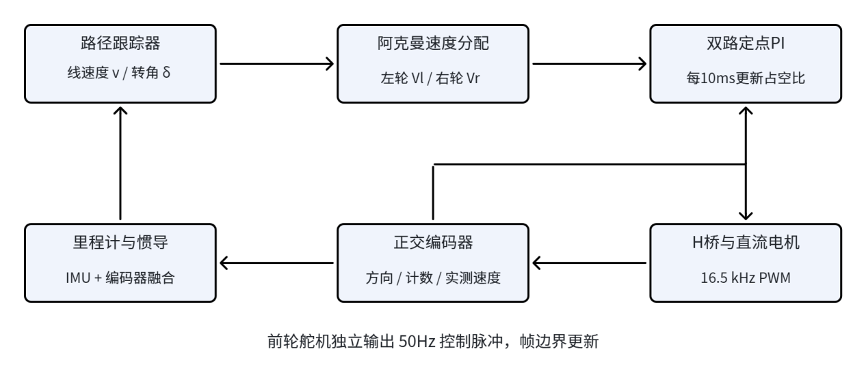
图6 FPGA双后轮闭环与前轮转向数据流
地图由352 cm×320 cm固定道路与障碍ROM组成，地图栅格分辨率为2 cm；实际规划沿有向道路中心线网络进行。车辆初始状态不是单点，而是“坐标＋车头方向”；触屏再次点击起点可使箭头逆时针转90°。规划通过Dijkstra最短路搜索复用工作存储区，先反向计算多航点的后缀代价，再前向输出路线^{[9]}；起点受道路切向约束，转弯考虑前轮角和最小半径。屏幕导航页以箭头呈现车辆当前位置与朝向，已走轨迹从待行路线中擦除。
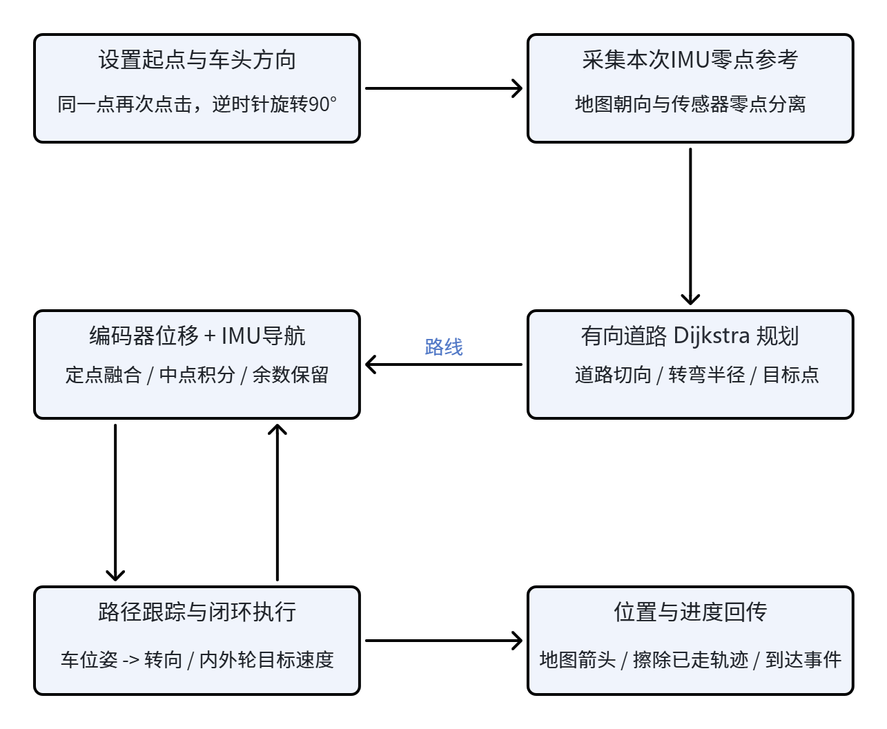
图7 有向地图规划与惯导路径跟踪流程
编码器/IMU融合里程计以编码器求位移、IMU提供航向，并用编码器左右差预测转角、IMU相对角作互补校正；采用中点航向积分，在定点Q格式中保留截断余数。设轮径为D、车轮每转的编码器计数为N，左右轮在同一采样周期的计数增量分别为$ΔN_{L}$、$ΔN_{R}$，则后轴中心的位移增量为：
$Δs=\frac{πD}{2N}(ΔN_{L}+ΔN_{R})$ （1）
手动归零只更新本次IMU参考，地图航向按初始摆车方向与IMU相对转角计算：
$θ_{map}=θ_{start}+\operatorname{wrap}{(θ_{IMU}−θ_{IMU,start})}$ （2）
式中，$θ_{start}$为地图初始航向，$θ_{IMU,start}$为初始化时的IMU航向参考；wrap将角度差归一化到（−π，π］，程序内部使用的角度单位须保持一致。这样，摆车时指定的车头方向不会被IMU重新清零覆盖。位置更新还包含车后轴到车头的刚性偏移；路径跟踪采用结合车辆几何约束的纯追踪方法^{[10]}。
四路VL53L1X通过独立XSHUT顺序初始化地址，再在共享I²C总线上轮询。避障状态机将距离有效性、减速区、停车区和绕障净空分别处理；返回路径跟踪后继续原任务。导航避障是可选开关，上电默认关闭以支持纯惯导演示，启用后的下一次导航才按ToF执行减速和绕障。摄像头或斑马线检测不直接覆盖正在执行的纯惯导路线。
X5与FPGA的主机帧固定10字节：A5 5A 01、序号、操作码、四个参数字节及XOR校验。链路以115200 bit/s、8N1运行；FPGA区分收到命令的ACK、在途任务编号、到达事件和实际停稳状态。2 s心跳丢失时进入失联保护。X5只在获得同一任务的最新位姿、停止和关水回读后宣布完成，防止把串口接受误当成实际完成。

2.3.3 视觉识别与双目定位
X5固定双目GS130W提供左右MIPI图像，相机驱动由一个进程持有，视觉和深度节点复用图像。原图为1280×1088；去畸变、方向校正后，YOLO11n三类模型以640输入和NV12格式在BPU运行^{[11]}，输出火焰、居民及消防员框。处理侧采用最新帧替换以降低排队时延，预览JPEG按需发送；网页关闭传图不会停止检测。楼牌OCR使用轻量PP-OCRv4 mobile^{[12]}，先定位文字区域，再取原图裁切识别。
双目先用内参矫正和极线对齐，再由SGBM3WAY计算视差，目标框内只统计有效像素；半全局匹配方法参考文献^{[13]}。平行双目模型下，目标深度为：
$Z=\frac{fB}{d}$ （3）
式中，f为校正图像的像素焦距，B为实测双目基线，d为同名点视差，Z与B使用相同长度单位。时间戳和检测框共同关联同一目标。低纹理、遮挡或左右图不同步时需输出无效距离并阻止依赖距离的靠近或自动喷射。相机内参标定可参考平面标定方法^{[14]}；焦距、基线、相机到喷嘴外参及水流落点须以固定安装后的标定值为准，相关实测状态列于第三部分。

2.3.4 语音、场景理解与区域任务
无线USB麦克风接收器插入X5，采样音频经48 kHz至16 kHz转换、VAD切分和本地SenseVoice Small INT8转写，离线推理部署参考sherpa-onnx文档^{[15]}。按键式录音支持手动结束；对运动、喷水等敏感命令增加独立语音核对与否定词、点位和目标编号检查。规则解析生成“从8号点到4号点”“去C区域搜索消防员”等结构化意图，再按任务状态、串口新鲜度和起点参考下发。模型响应不在动作执行链中等待。
Qwen3-1.7B量化模型^{[16]}读取的不是原始图像，而是YOLO类别与数量、OCR楼牌、地图位置、任务与水泵状态组成的事实摘要。用户问“当前火场有几团火、几名居民、有没有消防员”时，场景节点整理事实并生成回答。问题和回答按聊天顺序呈现在上位机。图8展示动作和问答的分路，语义回答不授权水泵或底盘动作。
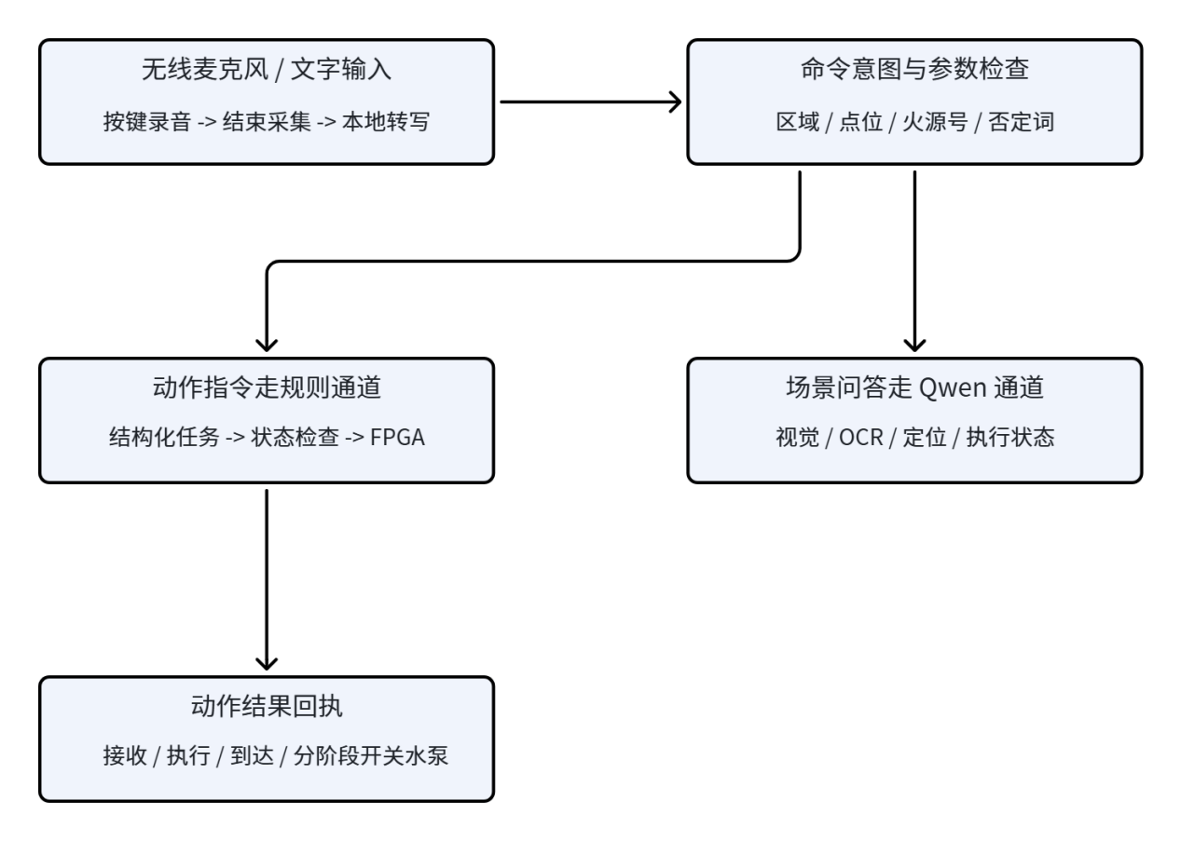
图8 语音规则动作与Qwen场景问答分路
语义地图按固定地图分为A、B、C、D四区，各区最多四个搜索航点。区域任务由FPGA连续导航，YOLO全程检测消防员。发现稳定目标后，暂停原路线并确认停车；底盘缓慢前进或后退，使本批消防员逐个居中并停稳观察，完成后返回原路线暂停位置继续。按目标身份记录观察结果并抑制重复处理，全部航点完成后驶出区域停车。消防员区域搜索不触发喷水，双轴瞄准与有限短喷由独立灭火任务执行。双目、喷嘴和水流的现场标定完成后，该流程可开放真实自动灭火；标定未验收时保持任务拒绝并给出原因。未观察到消防员不等于证明盲区无消防员。
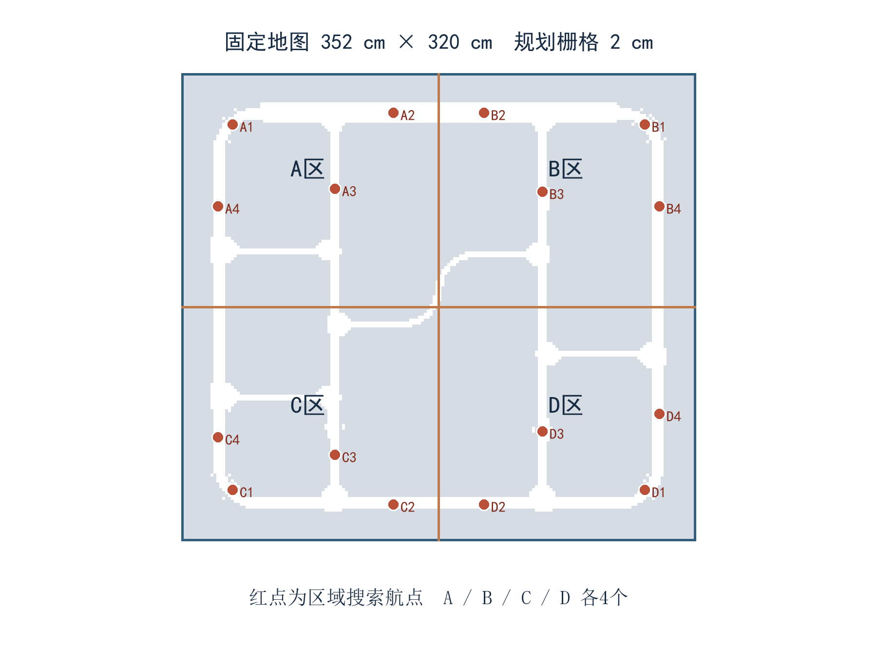
图9 由工程固定地图重绘的A—D区域与搜索航点
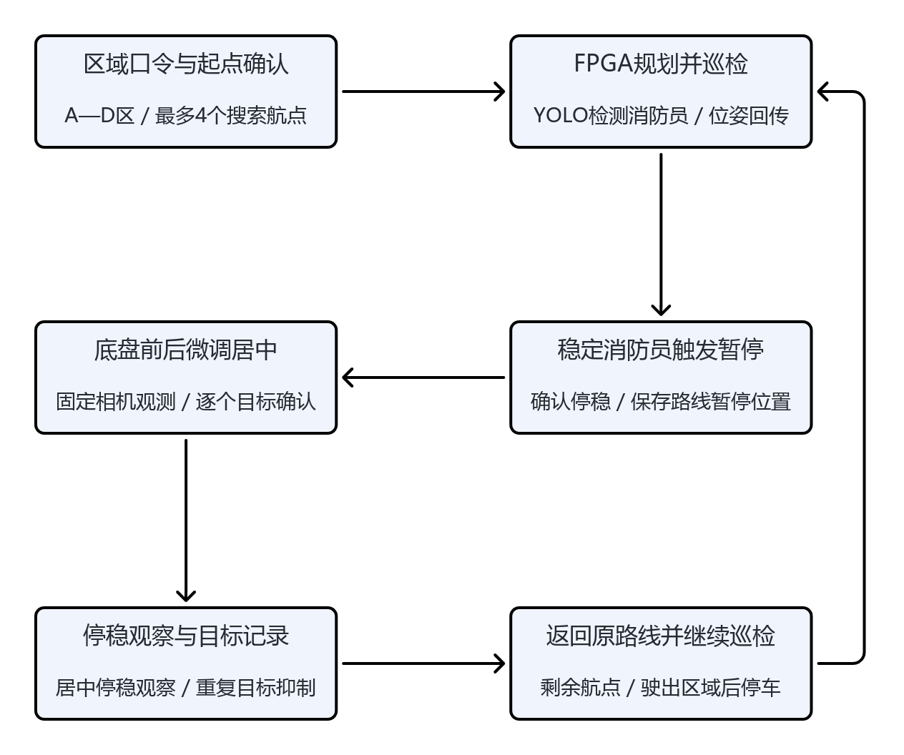
图10 消防员区域搜索、停稳观察及续航状态流程

2.3.5 双轴瞄准、泵联锁及交通任务
双目固定于车身，喷嘴随云台运动。检测框中心和有效深度换算为相机坐标系中的三维点$p_{c}$，经安装外参变换到云台坐标系：
$p_{g}=Rp_{c}+t$ （4）
式中，R与t分别为相机坐标系到云台坐标系的旋转矩阵和平移向量。设转换后的点在云台坐标系中为（$x_{g}$，$y_{g}$，$z_{g}$），则水平角与俯仰角分别为：
$α_{pan}=atan2{(y_{g},x_{g})}$ （5）
$β_{tilt}=atan2{(z_{g},\sqrt{{x_{g}}^{2}+{y_{g}}^{2}})}$ （6）
上述角度以标定后的云台坐标系为基准，并映射到电机零位及正方向。水流与光轴不重合，后续需要在多个实测距离记录落点偏差，插值补偿角度。俯仰PD42电机1经X5物理8/10脚控制，行程0°至60°^{[17]}；水平ZDT电机2通过物理3/5脚串口控制，行程左右各90°^{[18]}。角度指令和编码器实际反馈比较，到位并保持后才具备喷射前提。
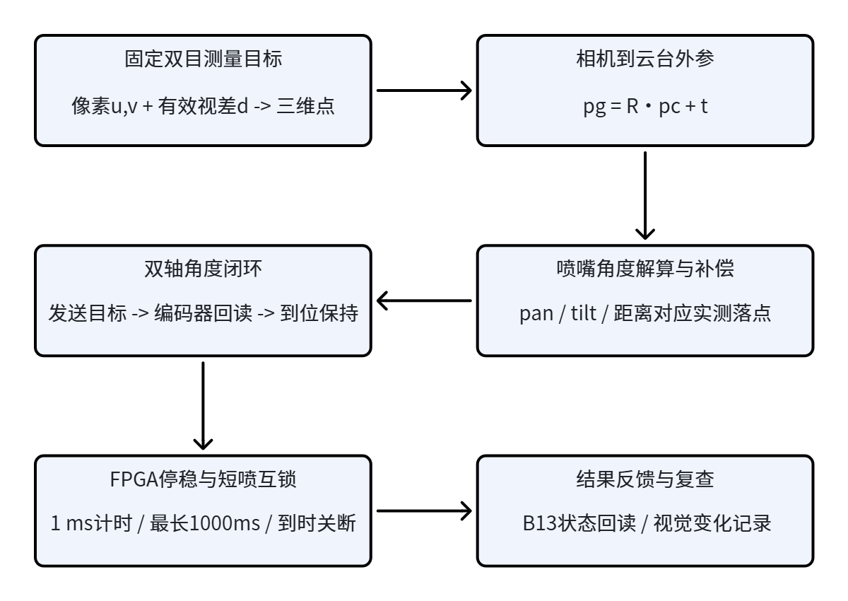
图11 固定双目到喷嘴云台的三维瞄准与短喷闭环
泵控制最终落在FPGA B13而非X5本地GPIO。RTL以1 ms节拍计时，单次高电平最多1000 ms；只有低速且持续100 ms停稳、链路有效且未锁出时才接受开启。运动请求、停稳失效、失联或到时均关断；重复命令不能延长当前脉冲。反馈中B13状态仅表示输出电平，实际出水和火焰熄灭要由现场观察另行确认。
斑马线识别归FPGA独立交通任务并设开关。消防员区域搜索以目标检测与停稳观察为主，不让交通检测干扰区域导航与独立灭火任务。

第三部分 完成情况及性能参数

3.1 整体介绍
整机由高云FPGA实时控制板、双后轮驱动与前轮转向底盘、OV5640与TFT、X5双目视觉组件、双轴水枪、USB麦克风和无线演示端组成。图12、图13分别给出整机正面与斜45°实物照片，可见分层安装的控制与显示组件、车身传感器及上部喷嘴云台。
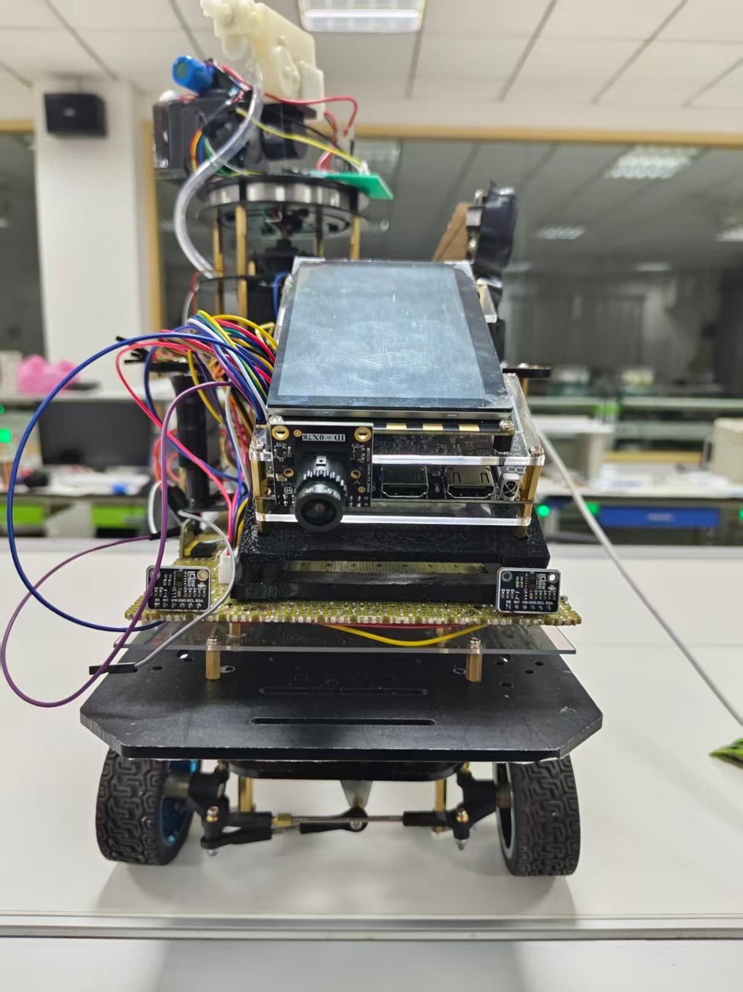
图12 整机正面实物照片

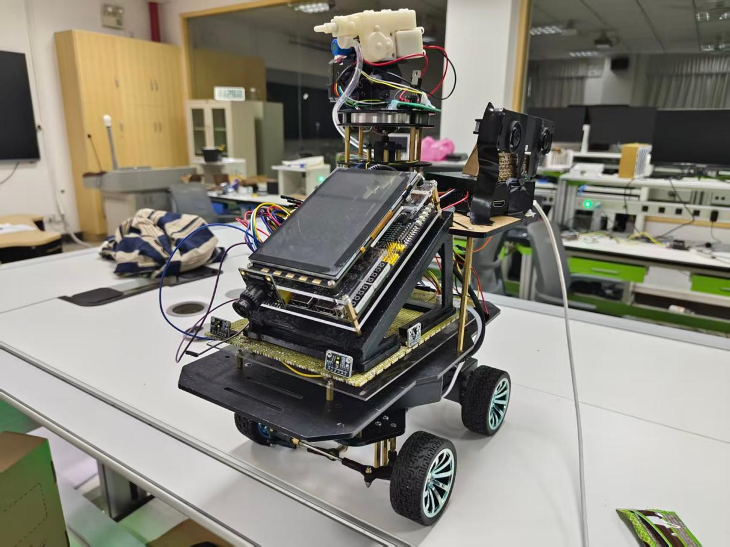
图13 整机斜45°实物照片

3.2 工程成果

3.2.1 机械成果
机械设计采用142 mm轴距阿克曼底盘，固定相机与独立双轴喷嘴分置；水平、俯仰电机分别限位在±90°与0°～60°的工作区间。图14上图展示前轮转向连杆与车轮，下图展示喷嘴及云台支架，体现感知组件固定、喷嘴独立瞄准的结构。
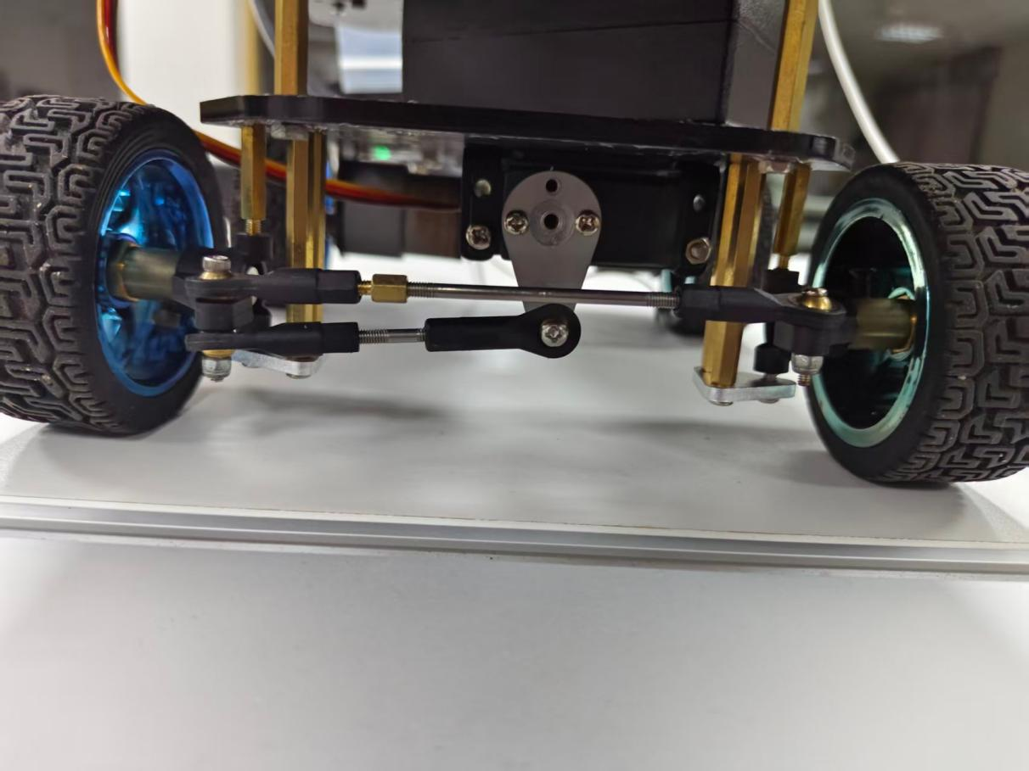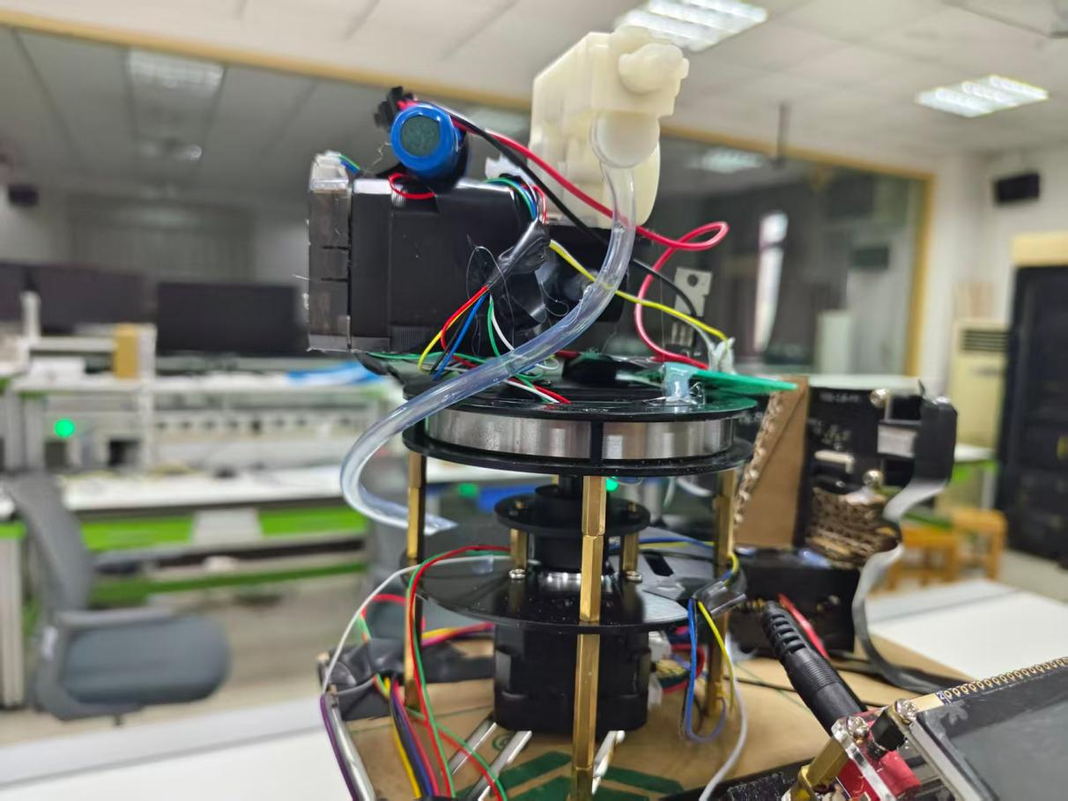
图14 底盘转向与喷嘴云台实物照片

3.2.2 电路成果
硬件连接包括OV5640视频通路、SPI IMU、四路ToF阵列、两路编码器、H桥、舵机、3.3 V主机UART和B13水泵MOS控制。图15为控制板及接口接线实物；逻辑与动力负载采用分支供电并共地，E13/E14主机串口及B13泵控制信号定义见图3和表4。
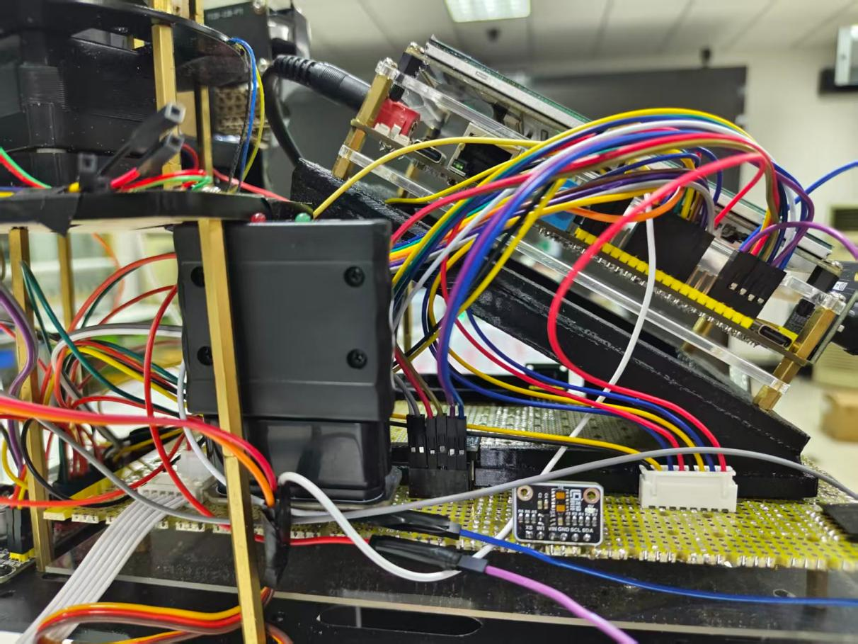
图15 FPGA及接口接线实物照片

3.2.3 软件成果
FPGA触屏提供地图、起点箭头、任务与位姿显示；X5服务持续产生目标和状态；桌面上位机在同一界面展示地图移动、火源编号、视觉预览、语音问答与分阶段回执。图16为FPGA地图导航运行界面，图17给出模拟楼宇场景的目标检测与上位机问答界面实拍。
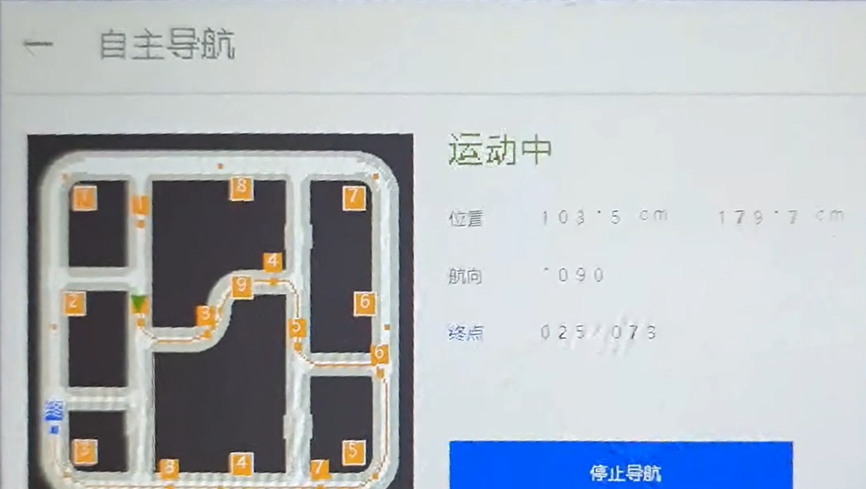
图16 FPGA地图导航界面实拍

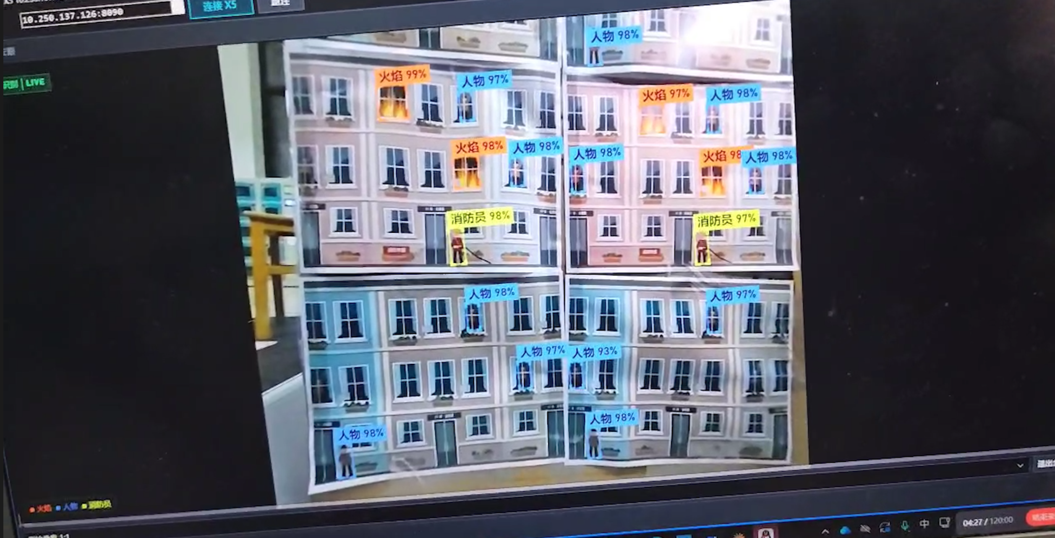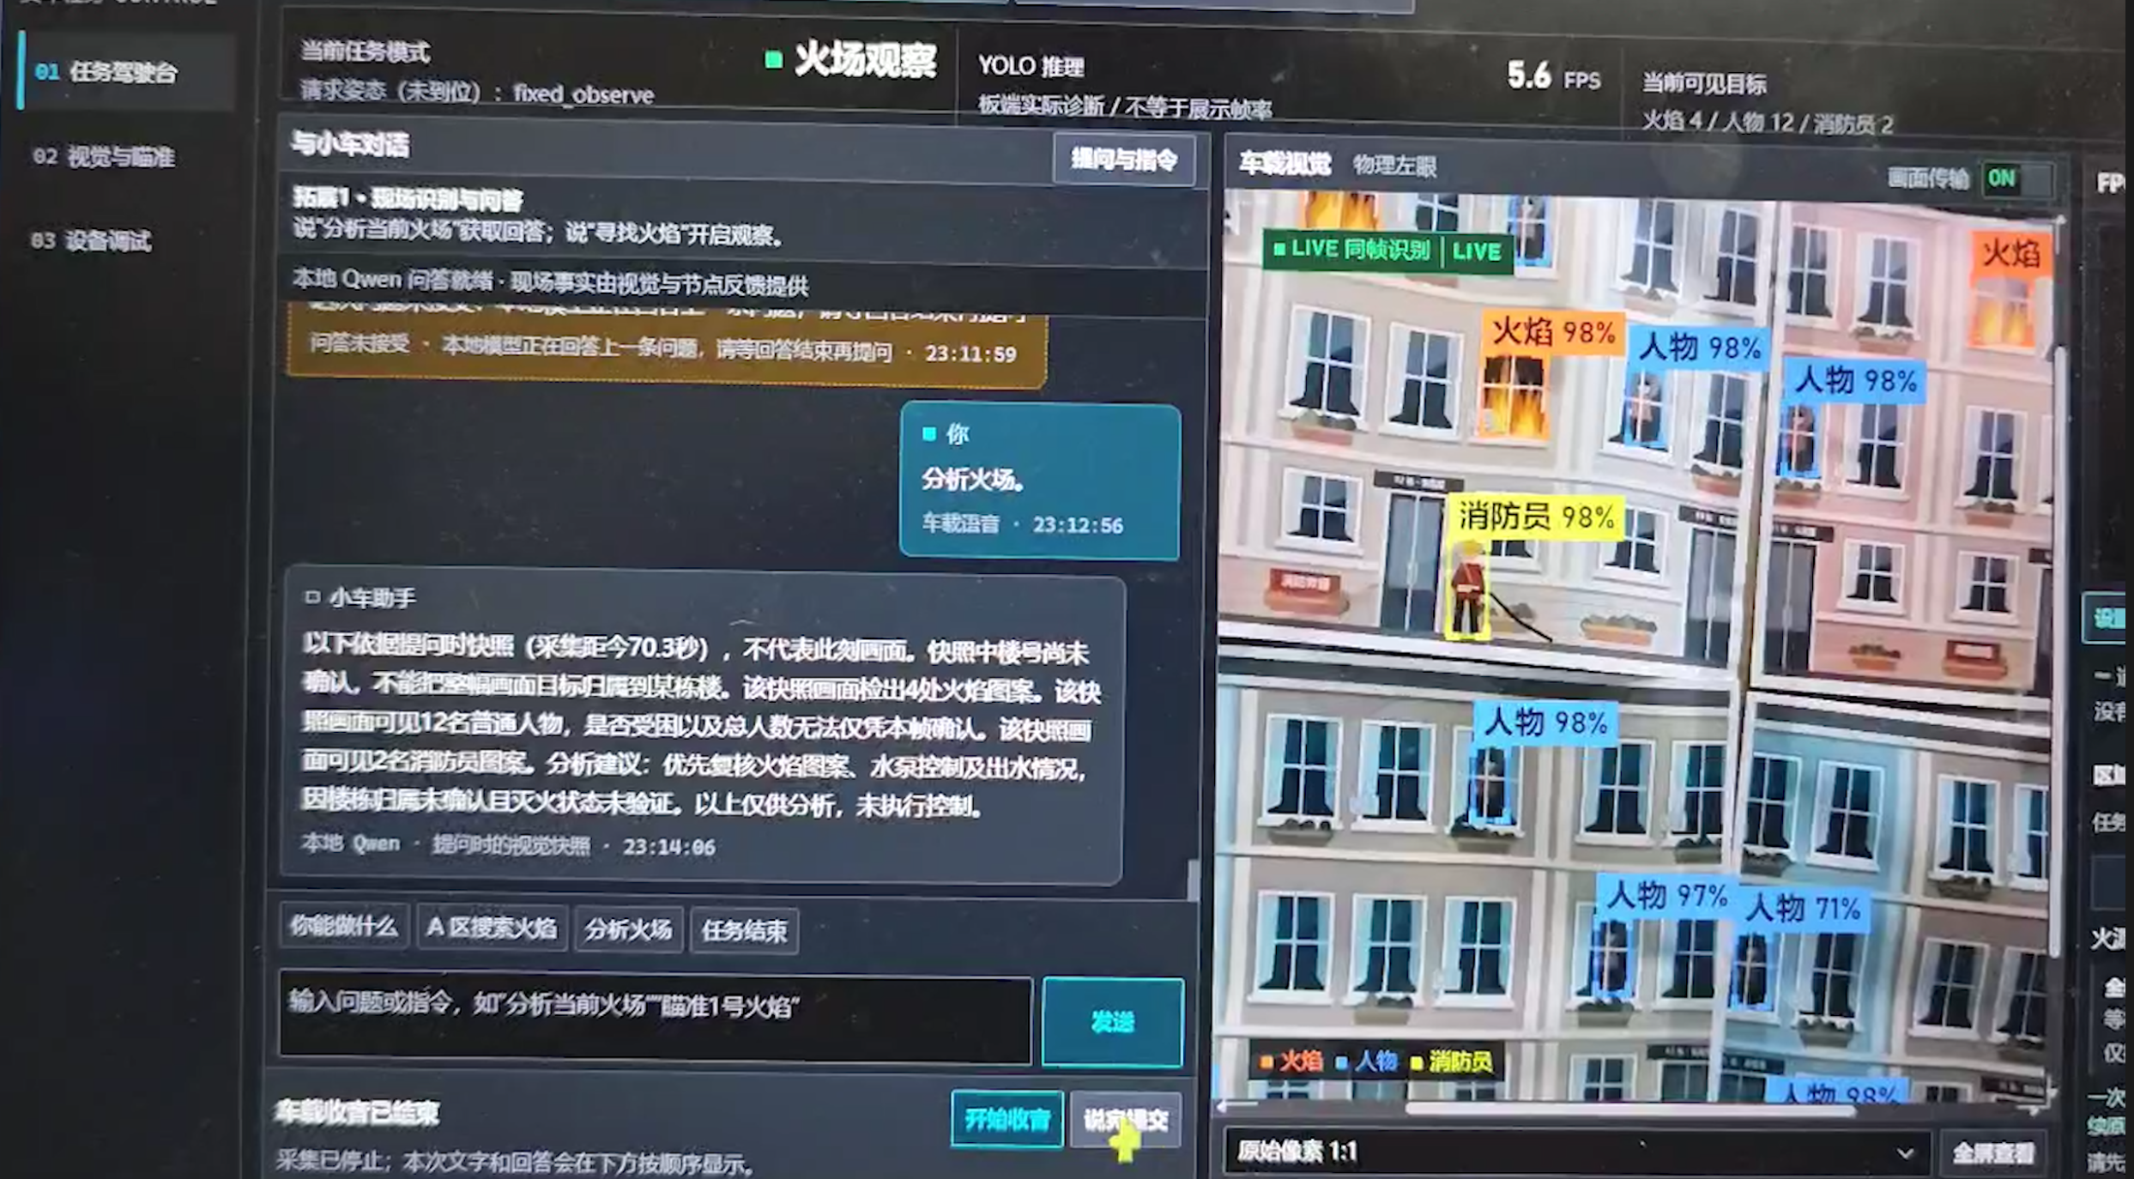
图17 上位机视觉、火源列表与语音问答实拍

3.3 特性成果与性能参数
表6 高云选题三任务与实现对应关系
赛题要求 | 对应实现 | 现场证据
任务1：多传感器感知 | OV5640→DDR3→TFT；SPI姿态采集与角度显示 | 采集显示通路见图4；摄像头与姿态同屏记录见视频
任务2：运动控制 | 编码器反馈、100 Hz双轮PI；前进/后退/转向/定角机动 | 图14底盘结构、图16导航界面；速度与运动轨迹待实测
任务3：实时避障 | 四路ToF、检测/减速/停车/绕障状态机 | 接口见表4；停车距离与绕障回轨记录可见视频
任务4：自主导航 | 有向道路Dijkstra、多航点、编码器/IMU融合和位置箭头 | 图16、图18；过程见视频
任务5：视觉目标识别 | X5 BPU三类YOLO、OCR、双目视差 | 图17目标检测界面
任务6：智能任务执行 | 消防员区域搜索、停稳观察、独立瞄准短喷及Qwen问答 | 图17问答界面；消防员搜索与独立短喷任务记录见视频

高云工具版本V1.9.12.03对GW5AT-LV60PG484AC1/I0工程生成了综合与布局布线结果，表7按当前布局布线报告的原始口径列示。
表7 FPGA资源占用（当前布局布线报告）
FPGA资源 | 使用量 / 容量 | 工具报告利用率
Logic | 55,281 / 59,904 | 93%
寄存器 | 17,774 / 60,780 | 30%
CLS | 28,961 / 29,952 | 97%
BSRAM | 112 / 118 | 95%
DSP | 90.5 / 118 | 77%

X5侧双轴串口、保持力矩、水泵IO和控制边界相关的本地回归共192项通过，并完成源码编译检查。
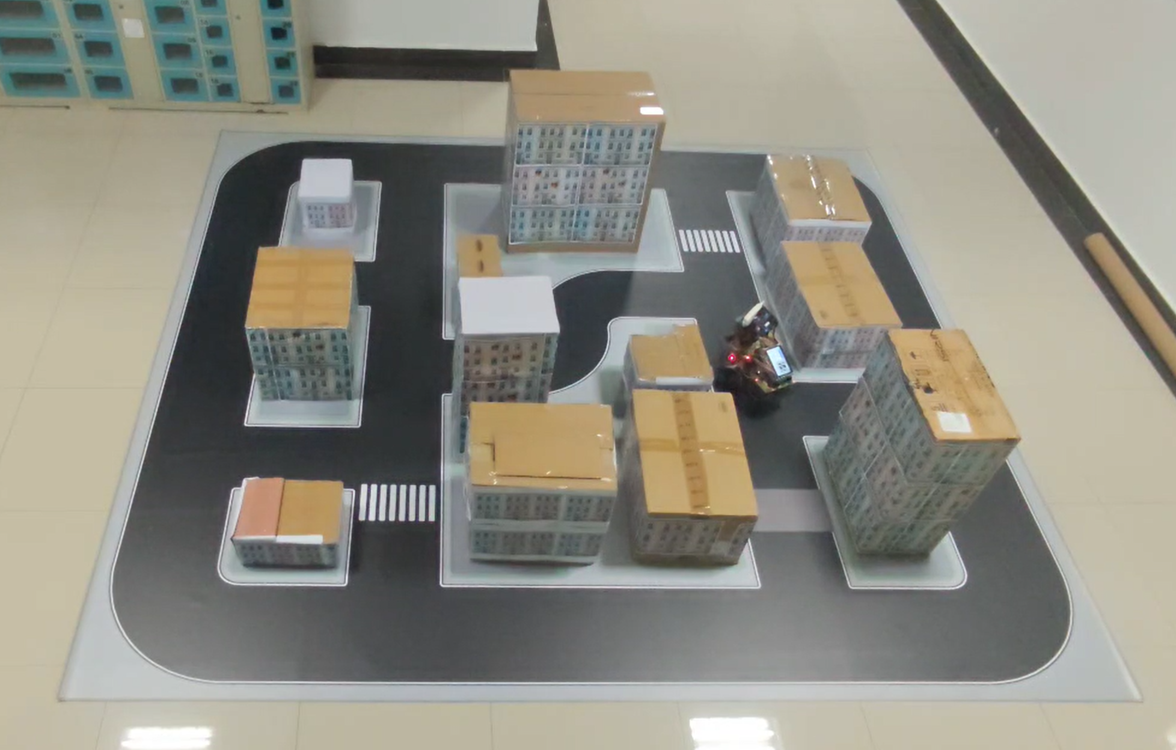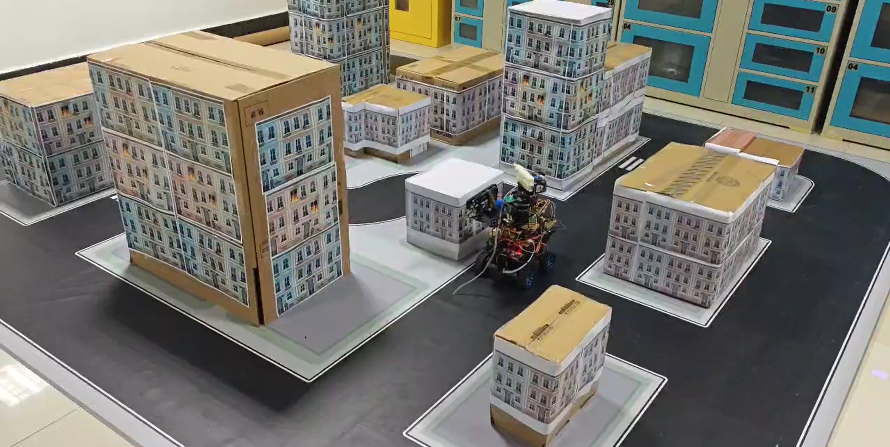
图18 模拟道路与楼宇测试场景实拍

第四部分 总结

4.1 可扩展之处
现有地图为固定ROM，可加入地图版本管理及场景变化后的离线重建；双目定量使用需要完成镜头内外参、硬件同步、相机到地图坐标和喷嘴落点实测，形成可追溯标定文件。FPGA尚有结构优化空间，可对高占用的CLS和BSRAM做流水线及存储复用，并补充时序余量报告。真实火场部署还需流量/压力反馈、物理急停、热安全评估与更可靠的全局定位。

4.2 心得体会
本项目最有价值的设计取舍，是先把机器人持续运行所依赖的时间确定性放在FPGA。编码器A/B输入、PI更新、舵机脉宽和泵关断都有明确的时钟或计数条件；即便X5正在运行YOLO和Qwen、电脑正在传图，底盘与水泵的基本时序仍由硬件保持。由此我们在模块划分时始终区分“决策建议”与“执行事实”：上位机提交、UART应答、车辆停稳和B13变低是四个不同事件，不能用任一早期事件冒充最终结果。
另一个难点是运动学与坐标系的一致性。车是阿克曼结构，起点不能只标位置，还必须输入车头方向；每次人工给IMU归零时，地图朝向不能同时清成0°。我们用地图初始航向与本次IMU参考相减，配合后轴位移积分和车头偏移，避免起步误判方向。区域搜索则把“去C区”变成真实地图上的有限航点，既保留语义交互，又使路径可复现、可检查。
视觉与水枪的闭环也要求尊重测量边界。固定双目测出的目标位置属于相机坐标系，必须经过外参才能变成喷嘴角度；对准像素中心更不能证明水流命中。我们因而将深度有效性、停稳、角度到位、B13输出和关水确认串在任务状态机中，并明确记录物理标定与实测的完成状态。后续完善重点是补齐标定数据、原始记录和重复试验证据，使技术报告里的每个性能结论都能被现场复核。

第五部分 参考文献
[1] 全国大学生嵌入式芯片与系统设计竞赛组委会. 全国大学生嵌入式芯片与系统设计竞赛2026：FPGA创新设计赛道选题指南（高云半导体）[Z]. 2026: 15-17.
[2] 高云半导体. GW5AT系列FPGA产品资料与Gowin EDA用户文档[EB/OL]. [2026-11-04]. https://www.gowinsemi.com/en/support/database/.
[3] STMicroelectronics. LSM6DSV16X: 6-axis inertial measurement unit (IMU) and AI sensor with embedded sensor fusion, Qvar for high-end applications: DS13510, Rev 4[Z]. 2023.
[4] STMicroelectronics. VL53L1X: A new generation, long distance ranging Time-of-Flight sensor based on ST’s FlightSense technology: DocID031281, Rev 3[Z]. 2018.
[5] D-Robotics. RDK开发者文档：RDK X5[EB/OL]. [2026-11-04]. https://d-robotics.github.io/rdk_doc/.
[6] 亚博智能. GS130W双目摄像头资料[EB/OL]. [2026-11-04]. https://www.yahboom.com/study_module/GS130W.
[7] Open Robotics. ROS 2 Humble documentation[EB/OL]. [2026-11-04]. https://docs.ros.org/en/humble/.
[8] MACENSKI S, FOOTE T, GERKEY B, et al. Robot Operating System 2: Design, architecture, and uses in the wild[J]. Science Robotics, 2022, 7(66): eabm6074. DOI: 10.1126/scirobotics.abm6074.
[9] DIJKSTRA E W. A note on two problems in connexion with graphs[J]. Numerische Mathematik, 1959, 1: 269-271. DOI: 10.1007/BF01386390.
[10] COULTER R C. Implementation of the pure pursuit path tracking algorithm: CMU-RI-TR-92-01[R]. Pittsburgh: Carnegie Mellon University, 1992.
[11] Ultralytics. Ultralytics YOLO11[EB/OL]. [2026-11-04]. https://docs.ultralytics.com/models/yolo11/.
[12] PaddlePaddle. PP-OCR系列模型列表：PP-OCRv4[EB/OL]. (2023-08-01)[2026-11-04]. https://www.paddleocr.ai/main/version2.x/ppocr/model_list.html.
[13] HIRSCHMÜLLER H. Stereo processing by semiglobal matching and mutual information[J]. IEEE Transactions on Pattern Analysis and Machine Intelligence, 2008, 30(2): 328-341. DOI: 10.1109/TPAMI.2007.1166.
[14] ZHANG Z. A flexible new technique for camera calibration[J]. IEEE Transactions on Pattern Analysis and Machine Intelligence, 2000, 22(11): 1330-1334. DOI: 10.1109/34.888718.
[15] k2-fsa. sherpa-onnx: Speech recognition and speech synthesis with next-gen Kaldi[EB/OL]. [2026-11-04]. https://github.com/k2-fsa/sherpa-onnx.
[16] YANG A, LI A, YANG B, et al. Qwen3 technical report[EB/OL]. (2025-05-14)[2026-11-04]. https://arxiv.org/abs/2505.09388.
[17] 正点原子. PD42S1步进电机闭环驱动器用户手册：V1.2[Z]. 工程资料.
[18] ZDT. X42S第二代闭环步进电机用户手册：V1.0.5[Z]. 工程资料.

